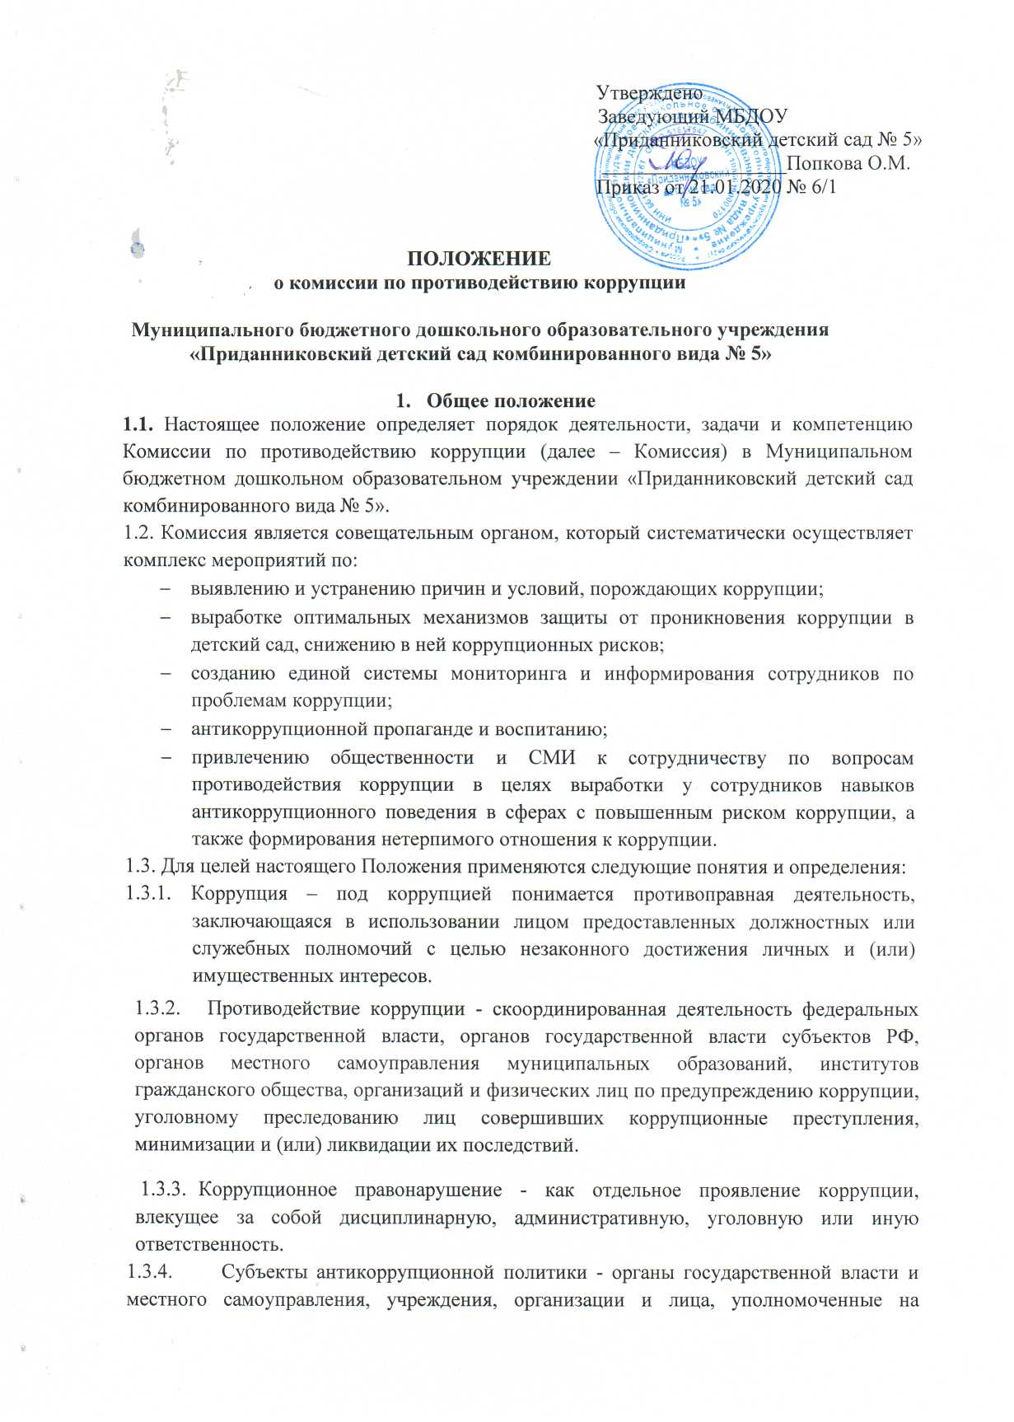

    - формирование и реализацию мер антикоррупционной политики, граждане. В детском саду субъектами антикоррупционной политики являются: педагогический коллектив, учебно-вспомогательный персонал и обслуживающий персонал; родители (законные представители); физические и юридические лица, заинтересованные в качественном оказании образовательных услуг.
    - Субъекты коррупционных правонарушений - физические лица, использующие свой статус вопреки законным интересам общества и государства для незаконного получения выгод, а также лица, незаконно предоставляющие такие выгоды.
    - Предупреждение коррупции - деятельность субъектов антикоррупционной политики, направленная на изучение, выявление, ограничение либо устранение явлений условий, порождающих коррупционные правонарушения, или способствующих их распространению.
  - Комиссия в своей деятельности руководствуется Конституцией Российской Федерации, действующим законодательством РФ и Свердловской области, в том числе Законом РФ от 25.12.2008 № 273-ФЗ «О противодействии коррупции», нормативными актами Министерства образования и науки Российской Федерации, Федерального агентства по образованию, Уставом детского сада, решениями педагогического совета детского сада, другими нормативными правовыми актами детского сада, а также настоящим Положением.
  - Настоящее положение вступает в силу с момента его утверждения заведующим детским садом - председателем Комиссии по противодействию коррупции.
    - Задачи
Комиссии Комиссия для решения стоящих перед ней задач:
  - Участвует в разработке и реализации приоритетных направлений антикоррупционной политики.
  - Координирует деятельность детского сада по устранению причин коррупции и условий им способствующих, выявлению и пресечению фактов коррупции и её проявлений.
  - Вносит предложения, направленные на реализацию мероприятий по устранению причин и условий, способствующих коррупции в детском саду.
  - Вырабатывает рекомендации для практического использования по предотвращению и профилактике коррупционных правонарушений в деятельности детского сада.
  - Оказывает консультативную помощь субъектам антикоррупционной политики детского сада по вопросам, связанным с применением на практике общих принципов служебного поведения сотрудников, и других участников учебно-воспитательного процесса.
  - Взаимодействует с правоохранительными органами по реализации мер, направленных на предупреждение (профилактику) коррупции и на выявление субъектов коррупционных правонарушений.
    - Порядок формирования и деятельность Комиссии

  - Состав членов Комиссии (который представляет заведующий детским садом) рассматривается и утверждается на общем собрании трудового коллектива детского сада. Ход рассмотрения и принятое решение фиксируется в протоколе общего собрания, а состав Комиссии утверждается приказом заведующей.
  - В состав Комиссии входят:

представители педагогического совета;

представители учебно-вспомогательного персонала; представители от родительского комитета;
представитель профсоюзного комитета работников детского сада.

  - Присутствие на заседаниях Комиссии ее членов обязательно. Они не вправе делегировать свои полномочия другим лицам. В случае отсутствия возможности членов Комиссии присутствовать на заседании, они вправе изложить свое мнение по рассматриваемым вопросам в письменном виде.
  - Заседание Комиссии правомочно, если на нем присутствует не менее двух третей общего числа его членов. В случае несогласия с принятым решением, член Комиссии вправе в письменном виде изложить особое мнение, которое подлежит приобщению к протоколу.
  - Член Комиссии добровольно принимает на себя обязательства о неразглашении сведений затрагивающих честь и достоинство граждан и другой конфиденциальной информации, которая рассматривается (рассматривалась) Комиссией. Информация, полученная Комиссией, может быть использована только в порядке, предусмотренном федеральным законодательством об информации, информатизации и защите информации.

  - Из состава Комиссии председателем назначаются заместитель председателя и секретарь.
  - Заместитель председателя Комиссии, в случаях отсутствия председателя Комиссии, по его поручению, проводит заседания Комиссии. Заместитель председателя Комиссии осуществляют свою деятельность на общественных началах.
  - Секретарь Комиссии:

организует подготовку материалов к заседанию Комиссии, а также проектов его решений;

информирует членов Комиссии о месте, времени проведения и повестке дня очередного

заседания Комиссии, обеспечивает необходимыми справочно-информационными материалами.
Секретарь Комиссии свою деятельность осуществляет на общественных началах.

    - Полномочия Комиссии

  - Комиссия координирует деятельность подразделений детского сада по реализации мер противодействия коррупции.
  - Комиссия вносит предложения на рассмотрение педагогического совета детского сада по совершенствованию деятельности в сфере противодействия коррупции, а также участвует в подготовке проектов локальных нормативных актов по вопросам, относящимся к ее компетенции.
  - Участвует в разработке форм и методов осуществления антикоррупционной деятельности и контролирует их реализацию.
  - Содействует работе по проведению анализа и экспертизы, издаваемых администрацией детского сада документов нормативного характера по вопросам противодействия коррупции.
  - Рассматривает предложения о совершенствовании методической и организационной ра­боты по противодействию коррупции в детском саду.
  - Содействует внесению дополнений в нормативные правовые акты с учетом изменений действующего законодательства.
  - Создает рабочие группы для изучения вопросов, касающихся деятельности Комиссии, а также для подготовки проектов соответствующих решений Комиссии.
  - Полномочия Комиссии, порядок её формирования и деятельности определяются настоящим Положением в соответствии с Конституцией и законами Российской Федерации и Свердловской области, указами Президента Российской Федерации, постановлениями Правительства Российской Федерации и Свердловской области, приказами Министерства образования и науки РФ и Свердловской области, МОУО Красноуфимский округ, Уставом и другими локальными нормативными актами детского сада.

  - В зависимости от рассматриваемых вопросов, к участию в заседаниях Комиссии могут привлекаться иные лица, по согласованию с председателем Комиссии.
  - Решения Комиссии принимаются на заседании открытым голосованием простым большинством голосов присутствующих членов Комиссии и носят рекомендательный характер, оформляется протоколом, который подписывает председатель Комиссии, а при необходимости, реализуются путем принятия соответствующих приказов и распоряжений заведующей, если иное не предусмотрено действующим законодательством. Члены Комиссии обладают равными правами при принятии решений.
    - Председатель Комиссии

  - Определяет место, время проведения и повестку дня заседания Комиссии, в том числе с участием представителей структурных подразделений детского сада, не являющихся ее членами, в случае необходимости привлекает к работе специалистов.
  - На основе предложений членов Комиссии и заведующих филиалов формирует план работы Комиссии на текущий год и повестку дня его очередного заседания.
  - Информирует педагогический совет о результатах реализации мер противодействия коррупции в детском саду.
  - Дает соответствующие поручения своему заместителю, секретарю и членам Комиссии, осуществляет контроль за их выполнением.
  - Подписывает протокол заседания Комиссии.

  - Председатель Комиссии и члены Комиссии осуществляют свою деятельность на общественных началах.
    - Обеспечение участия общественности и СМИ в деятельности Комиссии

  - Все участники учебно-воспитательного процесса, представители общественности вправе направлять, в Комиссию обращения по вопросам противодействия коррупции, которые рассматриваются на заседании Комиссии.
  - На заседание Комиссии могут быть приглашены представители общественности и СМИ. По решению председателя Комиссии, информация не конфиденциального характера о рассмотренных Комиссией проблемных вопросах, может передаваться в СМИ для опубликования.
    - Взаимодействие

  - Председатель комиссии, заместитель председателя комиссии, секретарь комиссии и члены комиссии непосредственно взаимодействуют:
с педагогическим коллективом по вопросам реализации мер противодействия коррупции, совершенствования методической и организационной работы по противодействию коррупции в детском саду;

с родительским комитетом детского сада по вопросам совершенствования деятельности в сфере противодействия коррупции, участия в подготовке проектов локальных нормативных актов по вопросам, относящимся к компетенции Комиссии, информирования о результатах реализации мер противодействия коррупции в исполнительных органах государственной власти Свердловской области;
с администрацией детского сада по вопросам содействия в работе по проведению анализа и экспертизы издаваемых документов нормативного характера в сфере противодействия коррупции;
с работниками (сотрудниками) детского сада и гражданами по рассмотрению их письменных обращений, связанных с вопросами противодействия коррупции в детском саду;
с правоохранительными органами по реализации мер, направленных на предупреждение (профилактику) коррупции и на выявление субъектов коррупционных правонарушений.
  - Комиссия работает в тесном контакте:

      - С исполнительными органами государственной власти, правоохранительными, контролирующими, налоговыми и другими органами по вопросам, относящимся к компетенции Комиссии, а также по вопросам получения в установленном порядке необходимой информации от них, внесения дополнений в нормативные правовые акты с учетом изменений действующего законодательства.

    - Внесение изменений

  - Внесение изменений и дополнений в настоящее Положение осуществляется путем подготовки проекта Положения в новой редакции заместителем председателя Комиссии.
  - Утверждение Положения с изменениями и дополнениями заведующей детским садом осуществляется после принятия Положения решением общего собрания работников детского сада.

